## 离校系统使用说明（学生端）

1. 登录说明

1.登录校园信息门户，或直接在浏览器中输入网址：http://ehall.culr.edu.cn，通过学校统一身份认证进入信息门户；

2.进入信息门户后点击上方搜索框，搜索“学生离校”，点击图标即可进入离校系统；

3.学校统一身份认证的账号为学号，初始密码为身份证后8位。

1. 系统使用说明

学生登录系统后，可以看到自己需要办理的离校环节，共分为两个步骤，只有完成步骤1之后才可以办理步骤2。学生可以点击相应环节查看办理说明，尽快完成各项环节办理。

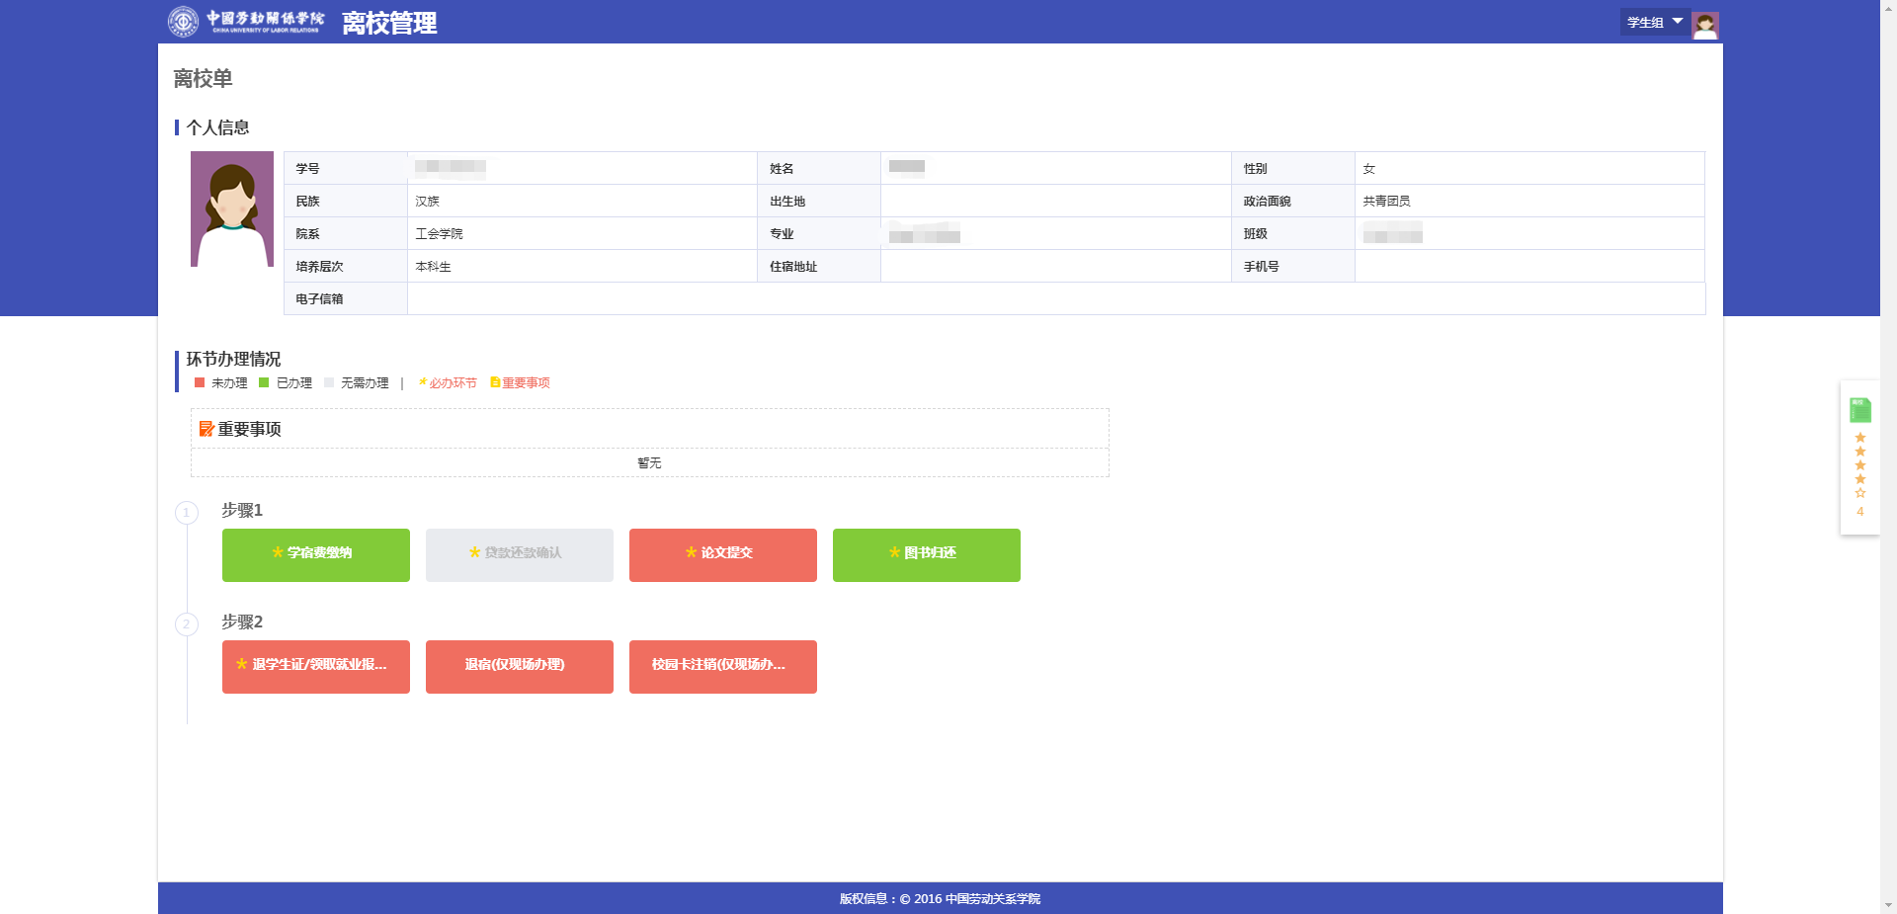

1.学费清缴环节。该环节为线上办理，如显示未办理，则表示毕业生还有欠费（学费、住宿费、军训费、体检费等）。欠费毕业生可关注微信公众号“中国劳动关系学院财务处”进行线上缴费，缴清欠费后离校系统自动通过该环节。

2.校园地国家助学贷款还款确认环节。该环节为线下办理，适用于校园地贷款的毕业生，其他同学无需办理。有校园地贷款的毕业生需在离校前参加还款协议面签仪式，面签时间和地点单独通知。与银行签署贷款还款协议后，由学生处在离校系统中审核通过该环节。

3.图书归还环节。该环节为线下办理，如显示未办理，则表示还有图书尚未归还图书馆。返校毕业生需持校园卡至图书馆老馆大厅现场办理还书手续，不返校毕业生须委托他人代办该环节，成功还书后系统自动通过该环节。

4.本科毕业论文提交环节。该环节为线上办理，适用于本科毕业生。如该环节显示未办理，则毕业生需登录毕业论文提交系统（http://202.204.18.76，校外请使用VPN登录）按图书馆要求提交论文，论文提交成功后系统自动通过该环节。

5.退学生证，领取就业报到证、户口迁移证、学位证、毕业证环节。毕业生办理完成（1）-（4）环节后，到各学院离校办理现场退还学生证，领取就业报到证、户口迁移证、学位证、毕业证，不返校毕业生相关证据由学院邮寄发放。

6.校园卡注销环节。返校毕业生在校期间需使用校园卡就餐、购电、洗澡、进出宿舍，原则上不办理现场校园卡注销及退余额业务。所有毕业生校园卡余额将在毕业生离校后，由网络信息中心统一转账至财务指定的毕业生银行账户中，请各位毕业生务必不要注销学校指定的银行卡，不要取消关注学校企业微信，详细情况见企业微信或网络信息中心网站通知。

7.退宿环节。该环节为线下办理，返校毕业生整理好宿舍内个人物品后，持宿舍钥匙、空调遥控器、收据至大学生公寓楼外办理退宿手续，清退押金。退宿手续办妥后，不得再进入公寓。